2023年度四川省泸县县委统战部决算
目录

公开时间：2023年9月27 日

第一部分 单位概况
一、主要职责
二、机构设置
第二部分 2023年度单位决算情况说明
一、收入支出决算总体情况说明
二、收入决算情况说明
三、支出决算情况说明
四、财政拨款收入支出决算总体情况说明
五、一般公共预算财政拨款支出决算情况说明
六、一般公共预算财政拨款基本支出决算情况说明
七、财政拨款“三公”经费支出决算情况说明
八、政府性基金预算支出决算情况说明
九、国有资本经营预算支出决算情况说明
十、其他重要事项的情况说明
第三部分 名词解释
第四部分 附件
第五部分 附表
一、收入支出决算总表
二、收入决算表
三、支出决算表
四、财政拨款收入支出决算总表
五、财政拨款支出决算明细表
六、一般公共预算财政拨款支出决算表
七、一般公共预算财政拨款支出决算明细表
八、一般公共预算财政拨款基本支出决算明细表
九、一般公共预算财政拨款项目支出决算表
十、政府性基金预算财政拨款收入支出决算表
十一、国有资本经营预算财政拨款收入支出决算表
十二、国有资本经营预算财政拨款支出决算表
十三、财政拨款“三公”经费支出决算表

第一部分 单位概况

部门职责
1.组织贯彻执行党的统战工作方针、政策，开展统一战线理论、政策调查研究；向县委反映全县统一战线情况，提出开展统战工作的意见和建议；监督、检查统战政策执行情况，协调统一战线各方面的关系。
2.负责联系各民主党派和无党派代表人士，及时通报情况，反映他们的意见和建议，贯彻党领导的多党合作和政治协商制度以及对民主党派的方针、政策；落实中央关于发挥民主党派和无党派代表人士参政议政和民主监督作用的工作；为县委同县各民主党派进行政治协商做好组织联系工作；受县委委托，召开县各民主党派、无党派人士通报会、座谈会；支持、帮助各民主党派加强自身建设，选拔培养新一代代表人物；协助有关部门帮助民主党派改善工作条件。
3.负责调查研究、协调检查民族和宗教工作的有关重大方针、政策问题；联系少数民族和宗教界的代表人物；协助有关部门做好少数民族干部选拔工作。
4.负责开展以祖国统一为重点的海外统战工作；联系香港、澳门和海外有关社团及代表人士；贯彻执行中央和省委制定的对台方针政策和工作部署，研究、制定全县对台工作的计划和实施方案。
5.负责党外代表人士的政治安排；会同有关部门做好安排党外人士担任政府和司法机关领导职务的工作；做好党外后备干部和新的代表人士队伍的建设；协助各民主党派和县工商联做好机关干部管理工作；协助县委组织部管理统战系统县委管理的干部；负责统战干部机关人事管理工作。
6.调查研究并反映我县非公有制经济代表人士的情况，协调关系，提出政策建议；团结、帮助、引导、教育非公有制经济代表人士，积极开展思想政治工作。
7.调查研究党外知识分子的情况，反映意见，协调关系，提出政策建议；联系培养党外知识分子的代表人物。
8.负责开展海内外统一战线的宣传工作。
9.指导各镇（街）、各单位党委（党组）的统战工作，负责统战部门干部的培训工作，协调县政府各有关部门的统战工作；受县委委托，领导县工商联党组，指导工商联工作。
10.承办县委交办的其他事项

二、机构设置

纳入统战部2023年部门决算编制范围的预算单位共1个，包括：统战部本级。

第二部分 2023年度部门决算情况说明

- 收入支出决算总体情况说明
2023年度收、支总计均为749.71万元。与2022年度相比，收、支总计各增加16.25元，增长2%。主要变动原因是民族经费的增加。
- 收入决算情况说明

2023年度本年收入合计749.71万元，其中：一般公共预算财政拨款收入749.71万元，占100%；政府性基金预算财政拨款收入0万元，占0%；国有资本经营预算财政拨款收入0万元，占0%；上级补助收入0万元，占0%；事业收入0万元，占0%；经营收入0万元，占0%；附属单位上缴收入0万元，占0%；其他收入0万元，占0%。
- 支出决算情况说明

2023年度本年支出合计749.71万元，其中：基本支出397.76万元，占53%；项目支出351.96万元，占47%；上缴上级支出0万元，占0%；经营支出0万元，占0%；对附属单位补助支出0万元，占0%。

四、财政拨款收入支出决算总体情况说明
2023年度财政拨款收、支总计均为749.71万元。与2022年度相比，财政拨款收、支总计各增加16.25万元，增长2%。主要变动原因是民族经费的增加。

五、一般公共预算财政拨款支出决算情况说明

（一）一般公共预算财政拨款支出决算总体情况

2023年度一般公共预算财政拨款支出626.87万元，占本年支出合计的83%。与2022年度相比，一般公共预算财政拨款支出减少16.42万元，下降2.6%。主要变动原因是人员和公用经费减少。

（二）一般公共预算财政拨款支出决算结构情况
2023年度一般公共预算财政拨款支出749.71万元，主要用于以下方面：一般公共服务支出626.87万元，占83.61%；社会保障和就业支出53.21万元，占7.1%；卫生健康支出13.02万元，占1.7%，农林水支出29.8万元，占3%，住房保障支出26.79万元，3%。

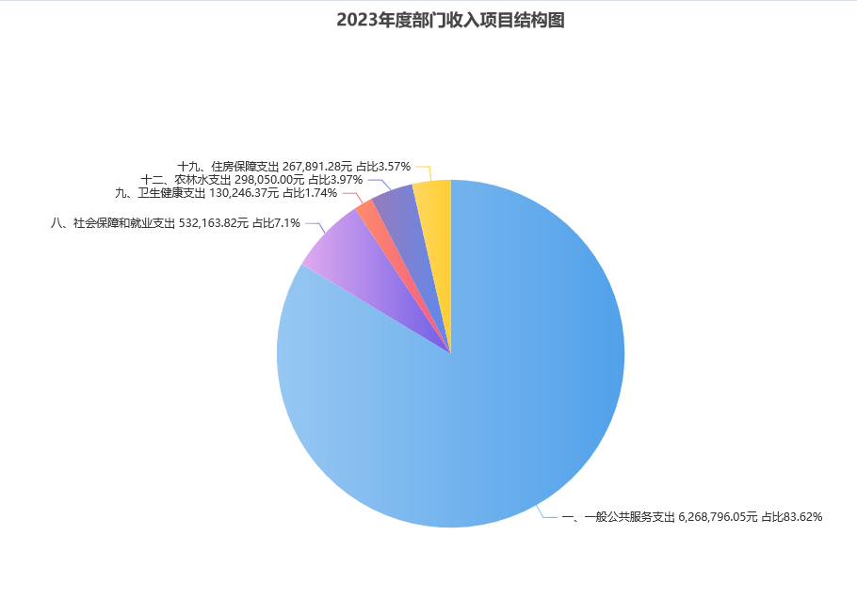

（三）一般公共预算财政拨款支出决算具体情况

2023年度一般公共预算支出决算数为749.71，完成预算100%。其中：
1.一般公共服务（类）统战事务（款）行政运行（项）：支出决算为626.87万元，完成预算100%。
2.社会保障和就业（类）行政事业单位离退休（款） 机关事业单位基本养老保险缴费支出（项）：支出决算为53.21万元，完成预算100%。
3.医疗卫生与计划生育（类）行政事业单位医疗（款） 行政单位医疗（项）：支出决算为13.02万元，完成预算100%。
4.农林水（类）财政事务（款）行政运行（项）：支出决算为34.55万元，完成预算100%。
5.住房保障支出（类）住房改革支出（款） 住房公积金（项）：支出决算为16.08万元，完成预算100%。

六、一般公共预算财政拨款基本支出决算情况说明
2023年度一般公共预算财政拨款基本支出397.76万元，其中：
人员经费365.97万元，主要包括：基本工资、津贴补贴、奖金、伙食补助费、绩效工资、机关事业单位基本养老保险缴费、职业年金缴费、其他社会保障缴费、其他工资福利支出、离休费、退休费、抚恤金、生活补助、医疗费补助、奖励金、住房公积金、其他对个人和家庭的补助支出等。
公用经费31.97万元，主要包括：办公费、印刷费、咨询费、手续费、水费、电费、邮电费、取暖费、物业管理费、差旅费、因公出国（境）费用、维修（护）费、租赁费、会议费、培训费、公务接待费、劳务费、委托业务费、工会经费、福利费、公务用车运行维护费、其他交通费、税金及附加费用、其他商品和服务支出、办公设备购置、专用设备购置、信息网络及软件购置更新、其他资本性支出等。

七、财政拨款“三公”经费支出决算情况说明

（一）“三公”经费财政拨款支出决算总体情况说明
2023年度“三公”经费财政拨款支出决算为0.91万元，完成预算100%，较上年度减少0.01万元，下降1%。决算数小于预算数（或与预算数持平）的主要原因是严格控制三公经费支出。

（二）“三公”经费财政拨款支出决算具体情况说明
2023年度“三公”经费财政拨款支出决算中，因公出国（境）费支出决算0万元，占0%；公务用车购置及运行维护费支出决算0万元，占0%；公务接待费支出决算0.91万元，占100%。具体情况如下：
1.因公出国（境）经费支出0万元，完成预算0%。
2.公务用车购置及运行维护费支出0万元，完成预算0%。
3.公务用车运行维护费支出0万元。
4.2023年度“三公”经费财政拨款支出决算为0.91万元，完成预算100%，较上年度减少0.01万元，下降1%。主要用于执行公务、开展业务活动开支的交通费、住宿费、用餐费等。国内公务接待11批次，97人次（不包括陪同人员），共计支出0.92万元，具体内容包括：接待上级检查、指导、调研工作等。
5.公务接待费支出决算与2022年持平。
6.外事接待支出0万元。

八、政府性基金预算支出决算情况说明
2023年度政府性基金预算财政拨款支出0万元。
- 国有资本经营预算支出决算情况说明
2023年度国有资本经营预算财政拨款支出0万元。
- 其他重要事项的情况说明

（一）机关运行经费支出情况
2023年度，县委统战部机关运行经费支出31.67万元，比2022年度减少2.15万元，下降6%。主要原因是公用经费减少。

（二）政府采购支出情况
2023年度，泸县县委统战部政府采购支出总额0万元。授予中小企业合同金额0万元，占政府采购支出总额的0%。

（三）国有资产占有使用情况
截至2023年12月31日，泸县县委统战部共有车辆0辆。

（四）预算绩效管理情况
根据预算绩效管理要求，本单位在2023年度预算编制阶段，组织对民主党派工作经费）3个项目开展了预算事前绩效评估，对3个项目编制了绩效目标，预算执行过程中，选取2个项目开展绩效监控，组织对2个项目开展绩效自评，绩效自评表详见第四部分附件。

第三部分 名词解释

1.财政拨款收入：指单位从同级财政部门取得的财政预算资金。
2.事业收入：指事业单位开展专业业务活动及辅助活动取得的收入。
3.经营收入：指事业单位在专业业务活动及其辅助活动之外开展非独立核算经营活动取得的收入。
4.其他收入：指单位取得的除上述收入以外的各项收入。
5.用事业基金弥补收支差额：指事业单位在当年的财政拨款收入、事业收入、经营收入、其他收入不足以安排当年支出的情况下，使用以前年度积累的事业基金（事业单位当年收支相抵后按国家规定提取、用于弥补以后年度收支差额的基金）弥补本年度收支缺口的资金。
6.年初结转和结余：指以前年度尚未完成、结转到本年按有关规定继续使用的资金。
7.结余分配：指事业单位按照事业单位会计制度的规定从非财政补助结余中分配的事业基金和职工福利基金等。
8.年末结转和结余：指单位按有关规定结转到下年或以后年度继续使用的资金。
9.一般公共服务（类）其他共产党事务支出（款）行政运行（项）：指委机关行政单位用于保障机构正常运行、开展日常工作的基本支出。
10.一般公共服务支出（类）其他共产党事务支出（款）一般行政管理事务（项）：指委机关用于维稳等项目的支出。
11.一般公共服务（类）其他共产党事务支出（款）事业运行（项）：指委机关下属事业单位用于保障机构正常运行、开展日常工作的基本支出。
12.一般公共服务支出（类）其他共产党事务支出（款）其他共产党事务支出（项）：指委机关网格化服务管理工作等费用支出。
13.社会保障和就业支出（类）行政事业单位养老支出（款）机关事业单位基本养老保险缴费支出（项）:指部门实施养老保险制度由单位缴纳的养老保险费的支出。
14.社会保障和就业支出（类）行政事业单位养老支出（款）机关事业单位职业年金缴费支出（项）:指部门实施养老保险制度由单位缴纳的养老保险费的支出。
15.社会保障和就业支出（类）行政事业单位养老支出（款）其他行政事业单位养老支出（项）:指部门实施养老保险制度由单位缴纳的养老保险费的支出。
16.社会保障和就业（类）抚恤（款）死亡抚恤（项）:指委机关用于职工死者家属的抚恤费用。
17.卫生健康（类）行政事业单位医疗（款）行政单位医疗（项）:指委机关及下属事业单位用于缴纳单位基本医疗保险支出。
18.卫生健康（类）行政事业单位医疗（款）事业单位医疗（项）:指委机关及下属事业单位用于缴纳单位基本医疗保险支出。
19.住房保障支出（类）住房改革支出（款）住房公积金（项）:指按照《住房公积金管理条例》的规定，由单位及其在职职工缴存的长期住房储金。
20.基本支出：指为保障机构正常运转、完成日常工作任务而发生的人员支出和公用支出。
21.项目支出：指在基本支出之外为完成特定行政任务和事业发展目标所发生的支出。
22.经营支出：指事业单位在专业业务活动及其辅助活动之外开展非独立核算经营活动发生的支出。
23.“三公”经费：指部门用财政拨款安排的因公出国（境）费、公务用车购置及运行费和公务接待费。其中，因公出国（境）费反映单位公务出国（境）的国际旅费、国外城市间交通费、住宿费、伙食费、培训费、公杂费等支出；公务用车购置及运行费反映单位公务用车车辆购置支出（含车辆购置税）及租用费、燃料费、维修费、过路过桥费、保险费等支出；公务接待费反映单位按规定开支的各类公务接待（含外宾接待）支出。
24.机关运行经费：为保障行政单位（含参照公务员法管理的事业单位）运行用于购买货物和服务的各项资金，包括办公及印刷费、邮电费、差旅费、会议费、福利费、日常维修费、专用材料及一般设备购置费、办公用房水电费、办公用房取暖费、办公用房物业管理费、公务用车运行维护费以及其他费用。

第四部分 附件

部门预算项目支出绩效自评表（2023年度）

（备注：按照绩效自评工作安排，各单位可在预算管理一体化系统—综合报表查询—预算绩效报表模块中下载本单位“部门预算项目支出绩效自评表（2023年度）”，该表格应作为附件予以公开。）

第五部分 附表

一、收入支出决算总表

二、收入决算表

三、支出决算表

四、财政拨款收入支出决算总表

五、财政拨款支出决算明细表

六、一般公共预算财政拨款支出决算表

七、一般公共预算财政拨款支出决算明细表

八、一般公共预算财政拨款基本支出决算表

九、一般公共预算财政拨款项目支出决算表

十、政府性基金预算财政拨款收入支出决算表

十一、国有资本经营预算财政拨款收入支出决算表

十二、国有资本经营预算财政拨款支出决算表

十三、财政拨款“三公”经费支出决算表

